МИНИСТЕРСТВО НАУКИ И ВЫСШЕГО ОБРАЗОВАНИЯ РОССИЙСКОЙ ФЕДЕРАЦИИ

ФЕДЕРАЛЬНОЕ ГОСУДАРСТВЕННОЕ АВТОНОМНОЕ ОБРАЗОВАТЕЛЬНОЕ УЧРЕЖДЕНИЕ ВЫСШЕГО ОБРАЗОВАНИЯ «Санкт-Петербургский национальный исследовательский университет ИТМО»

ФАКУЛЬТЕТ ПРОГРАММНОЙ ИНЖЕНЕРИИ И КОМПЬЮТЕРНОЙ ТЕХНИКИ

**ЛАБОРАТОРНАЯ РАБОТА No4**

по дисциплине

«ПРОГРАММИРОВАНИЕ»

Вариант № 8765433.2

***Выполнил:***

Студент группы P3116

Билошицкий Михаил Владимирович

***Преподаватель:***

Письмак Алексей Евгеньевич

Санкт-Петербург, 2022

# Содержание

Задание 3

Исходный код программы 4

Результат работы программы 5

YML диаграмма классов 6

Вывод 7

# Задание

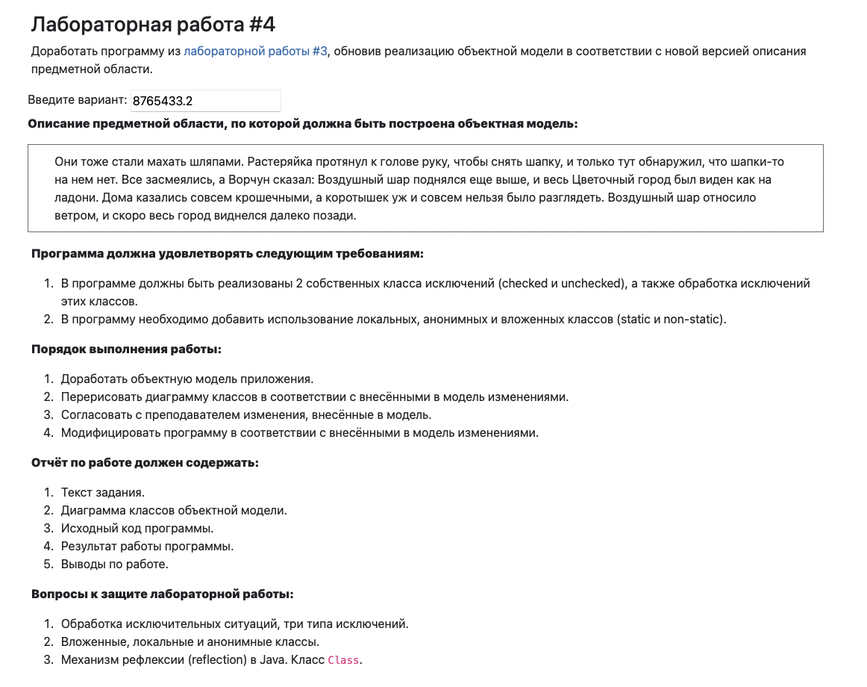

# Исходный код программы

Ссылка на GitHub с исходным кодом:

<https://github.com/michael-bill/labs_programming_itmo/tree/main/Laba4>

# Результат работы программы

Через Helios:

# 

Текст:

# Они тоже стали махать шляпами. Растеряйка протянул к голове руку, чтобы снять шапку, и только тут обнаружил, что шапки-то на нем нет. Все засмеялись, a Ворчун сказал: Воздушный шар поднялся еще выше, и весь Цветочный город был виден как на ладони. Дома казались совсем крошечными, a коротышек уж и совсем нельзя было разглядеть. Воздушный шар относило ветром, и скоро весь город виднелся далеко позади.

# UML диаграмма классов

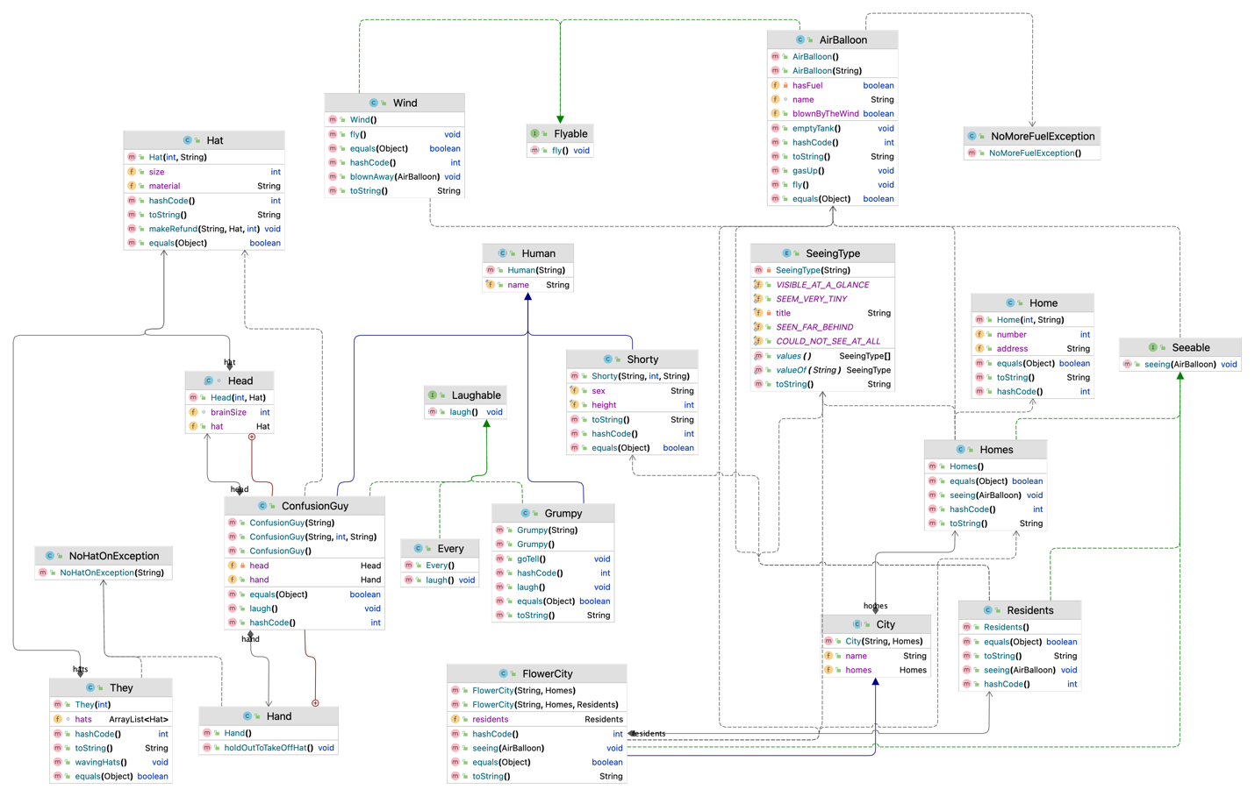

Чтобы ознакомиться с ней поближе, ссылка на .png файл также прикреплена в GitHub репозитории.

<https://github.com/michael-bill/labs_programming_itmo/blob/main/Laba4/UML%20Diagram.png>

# Вывод

Во время выполнения работы я ознакомился с вложенными статическими и нестатическими классами, локальными классами, анонимными классами, а. также с checked и unchecked исключениями. Научился работать с ними и на их основе строить объектные модели с соблюдением принципов SOLID. И разобрался с работой Reflection API в Java. Полученные знания понадобятся нам в процессе дальнейшего обучения.